BÀI 1: GIỚI THIỆU VỀ KHOA HỌC TỰ NHIÊN
- KHOA HỌC TỰ NHIÊN.
Là ngành nghiên cứu về các sự vật hiện tượng, quy luật tự nhiên những ảnh hưởng của chúng đến cuộc sống con người và môi trường.
- VAI TRÒ CỦA KHOA HỌC TỰ NHIÊN TRONG CUỘC SỐNG.
Khoa học tự nhiên có vai trò quan trọng trong:
- Hoạt động nghiên cứu khoa học.
- Nâng cao nhận thức con người về thế giới tự nhiên.
- ứng dụng công nghệ vào cuộc sống sản xuất, kinh doanh.
- Chăm sóc sức khỏe con người.
- Bảo vệ môi trường và phát triển bền vững.

BÀI 2: CÁC LĨNH VỰC CHỦ YẾU CỦA KHOA HỌC TỰ NHIÊN

- CÁC LĨNH VỰC KHOA HỌC TỰ NHIÊN.
- Vật lý học: Nghiên cứu vật chất, quy luật vận động, lực, năng lượng và sự biến đổi.
- Hóa học: Nghiên cứu về chất và sự biến đổi của chúng.
- Sinh học: nghiên cứu về vật sống, mối quan hệ giữa chúng với nhau và với môi trường.
- Khoa học trái đất: Nghiên cứu về trái đất, bầu khí quyển của nó.
- Thiên văn học: Quy luật vận động và biến đổi các vật thể trên bầu trời.
- VẬT SỐNG VÀ VẬT KHÔNG SỐNG.
- Vật sống: Có sự trao đổi chất với môi trường bên trong và môi trường bên ngoài cơ thể có khả năng sinh trưởng phát triển và sinh sản.
- Vật không sống: Không có đặc điểm của vật sống .
Bài 4: Đo chiều dài
1. Đơn vị và dụng cụ đo chiều dài
Đơn vị đo chiều dài trong hệ thống đơn vị đo lường chính thức của nước ta là mét (metre), kí hiệu là m.
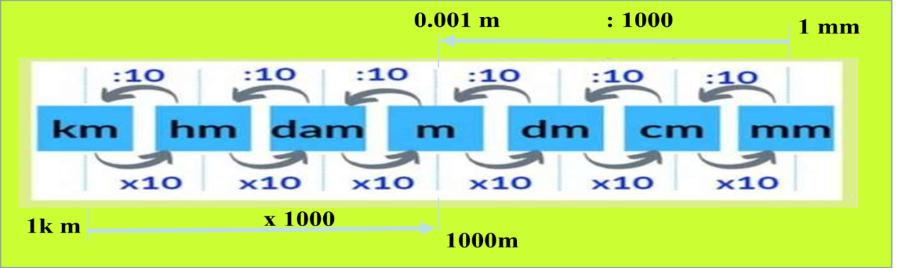

Dụng cụ đo chiều dài là: Thước
Giới hạn đo (GHĐ) của thước là chiều dài lớn nhất ghi trên thước.
Độ chia nhỏ nhất (ĐCNN) của thước là chiều dài giữa hai vạch chia liên tiếp trên thước.
2. Thực hành đo chiều dài
𝐵_1: Ước lượng chiều dài của vật cần đo.
𝐵_2: Chọn thước đo thích hợp.
𝐵_3: Đặt thước đo đúng cách.
𝐵_4:Đặt mắt nhìn đúng cách. Đọc giá trị chiều dài của vật cần đo theo giá trị của vạch chia trên quy định thước gần nhất với đầu kia của vật.
. 𝐵_5: Ghi kết quả mỗi lần đo, chữ số cuối cùng của kết quả đo theo ĐCNN của thước.
Bài 5
- Đơn vị và dụng cụ đo khối lượng
Đơn vị đo khối lượng của nước ta hiện nay là kilogam, kí hiệu là kg.
kilogam là khối lượng của một quả cân mẫu, đặt ở viện đo lường quốc tế ở Pháp.
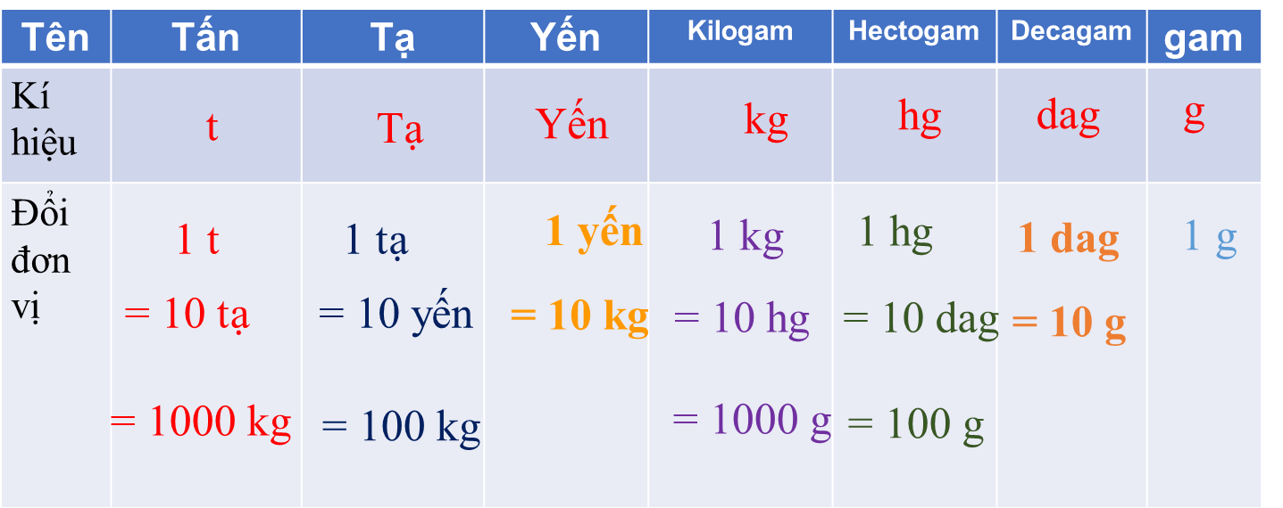
Dụng cụ đo độ dài là: Cân
Giới hạn đo của cân là số lớn nhất ghi trên cân.
Độ chia nhỏ nhất của cân là hiệu hai số ghi trên hai vạch chia liên tiếp.
𝐵_1: Ước lượng khối lượng của vật cần đo.
𝐵_2: Chọn cân phù hợp.
𝐵_3: Hiệu chỉnh cân đúng cách trước khi đo.
𝐵_4: Đặt vật lên cân hoặc treo vật vào cân.
𝐵_5: Đọc và ghi kết quả mỗi lần theo vạch chia gần nhất với đầu kim của cân,chữ số cuối cùng theo ĐCNN.

